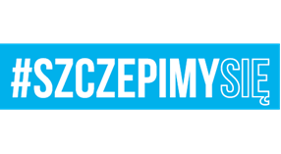
Ciechocinek,........września 2021 r.

Dotyczy: postępowania o udzielenie zamówienia publicznego na „dostawę artykułów spożywczych - Spr. nr 10/2021

Zamawiający informuję, że w załączniku nr 2 (formularz cenowy) w poz. 10 (herbata Roiboos) i w poz. 125 (bazylia) nastąpiła omyłka w stawce VAT. Prawidłowa stawka w obu pozycjach to 5%.

Z upoważnienia
Dyrektora

/-/ Dorota Zdunowska

